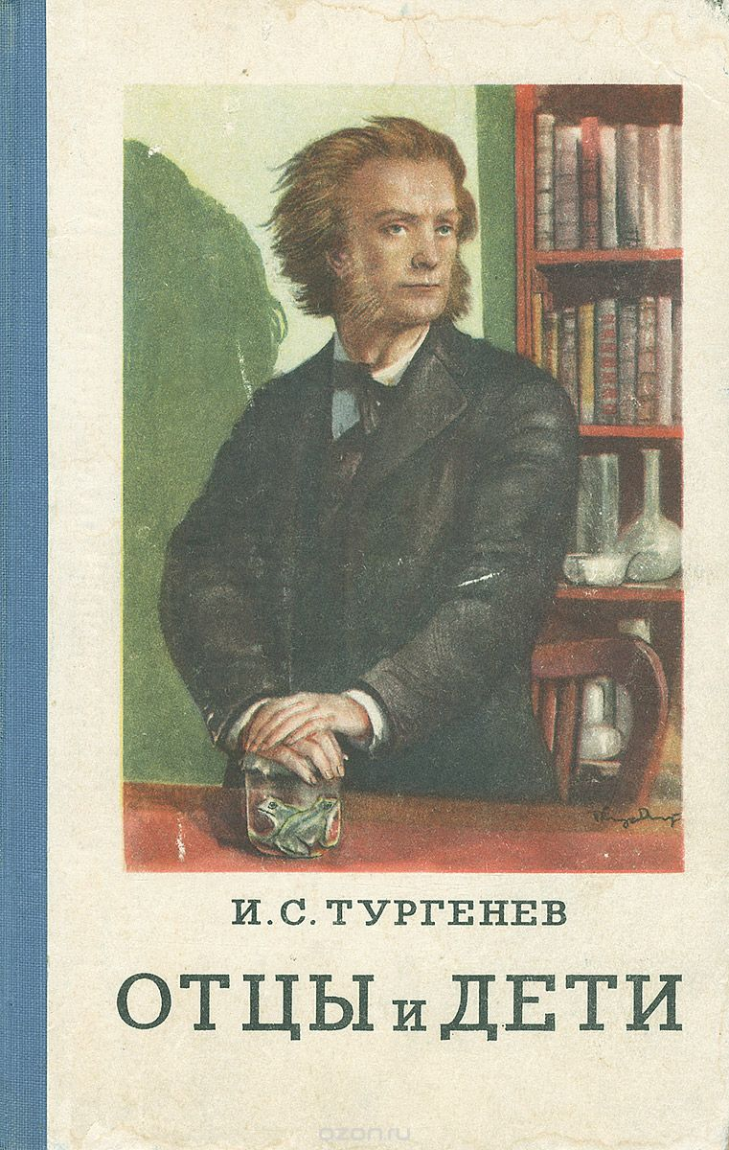**И.С. Тургенев Роман «Отцы и дети»**

Творчество И.С. Тургенева стало огромным вкладом в развитие русской литературы. Многие его произведения хорошо знакомы читателям разных возрастов. Но самым популярным был и остается роман Тургенева «Отцы и дети», который стал ответом на многие вопросы современности писателя.

История создания романа «Отцы и дети» началась в 1860 году, с замысла, посетившего Ивана Сергеевича. Мысли о создании нового произведения, описывающего окружающую действительность, возникли у Тургенева, когда он находился в Англии на острове Уайт. Тогда он задумывает крупную повесть, героем которой должен стать молодой врач. Прототипом Базарова стал случайно встреченный Тургеневым во время путешествия по железной дороге молодой доктор. В нем он увидел зачатки нигилизма, только зарождавшегося в то время. Это поразило Ивана Сергеевича. Он был просто очарован воззрениями этого юноши.

Непосредственно к началу работы Тургенев приступает в 1860 году. Он уезжает вместе с дочерью в Париж, обосновывается там и планирует в сжатые сроки закончить работу с новым произведением. В течение первого года работы над «Отцами и детьми» писатель заканчивает первую половину романа. Он чувствует огромное удовлетворение от своей работы. Его безумно привлекает образ Евгения Базарова. Но со временем он чувствует, что не может более работать в Париже. Писатель возвращается на родину.

Возвращение в Россию дает Тургеневу возможность окунуться в атмосферу современных общественных движений. Это помогает ему завершить роман. Незадолго да конца работы над «Отцами и детьми» в России происходит знаменательное событие – отмена крепостного права. Последние главы произведения дописываются Иваном Сергеевичем в родном селе Спасском.

Впервые «Отцы и дети» явились миру на страницах популярного литературного издания «Русский вестник». Как и опасался Тургенев, неоднозначный образ Базарова вызвал бурную реакцию в литературных кругах. Его обсуждение порождало массу споров в печати. Множество великолепных критиков посвящали свои статьи разбору идейного содержания романа и характеристике главного героя. Появление нового образа, отрицающего все привычное и прекрасное, стало своеобразным гимном молодому нигилистическому течению.

После появления романа в «Русском вестнике» Тургенев занимается небольшой переработкой текста произведения. Он сглаживает некоторые особо резкие черты характера главного героя, и делает образ Базарова более привлекательным, чем в первоначальном варианте. Осенью 1862 года в печать выходит отредактированная версия романа. На титульной странице стоит посвящение Виссариону Григорьевичу Белинскому. Тургенев и Белинский были очень близкими друзьями, и благодаря влиянию Виссариона Григорьевича формировались некоторые общественные взгляды Ивана Сергеевича.

Роман И.С. Тургенева «Отцы и дети» стал уникальным произведением, отразившим вечное противостояние двух поколений не только в рамках отдельно взятого семейства, но и на уровне общественно-политической жизни целой страны.

Краткое содержание - <https://briefly.ru/turgenev/otcy_i_deti/>

Полный текст - <https://ilibrary.ru/text/96/p.1/index.html>

Аудиокнига - <https://audioknigi.club/turgenev-is-otcy-i-deti>

Характеристика героев - <http://sochinite.ru/sochineniya/sochineniya-po-literature/turgenev/harakteristika-geroev-romana-otcy-i-deti-turgenev>

<http://www.literaturus.ru/2016/05/geroi-otcy-i-deti-harakteristika-tablica.html>

Анализ произведения - <https://literaguru.ru/analiz-romana-turgeneva-ottsy-i-deti/>

Критика романа - <http://www.literaturus.ru/2016/05/kritika-otcy-i-deti-turgenev.html>

<https://studopedia.ru/16_87120_kritika-o-romane-ottsi-i-deti.html>

<http://www.hintfox.com/article/kritika-o-romane--s-Tyrgeneva-ottsi-i-deti.html>

Экранизация 1958г. - <https://www.ivi.ru/watch/26556>

Экранизация 2008г. - <https://www.ivi.ru/watch/117380>

Биография писателя – <https://www.culture.ru/persons/8217/ivan-turgenev>

https://ru.moscovery.com/иван-тургенев/

Музей им. И.С. Тургенева - <http://turgenevmus.ru/muzej-i-s-turgeneva/>

Полное собрание сочинений писателя – <http://az.lib.ru/t/turgenew_i_s/>

Экранизация других произведений - <https://www.ivi.ru/person/ivan-turgenev>

***Проверь себя:***

<https://onlinetestpad.com/ru/test/458-test-zhizn-i-tvorchestvo-is-turgeneva-otcy-i-deti-variant-1>

<https://obrazovaka.ru/test/otcy-i-deti-s-otvetami-10-klass-po-romanu.html>

<https://kupidonia.ru/viktoriny/viktorina-po-romanu-turgeneva-ottsy-i-deti>

<https://bbf.ru/tests/539/>

<https://testedu.ru/test/literatura/10-klass/turgenev-otczyi-i-deti.html>

<https://saharina.ru/lit_tests/test.php?name=test29.xml>